МІНІСТЕРСТВО ОСВІТИ І НАУКИ УКРАЇНИ
Державний університет «Житомирська політехніка»
Дисципліна «Фінанси суб’єктів господарювання»
Практична робота №11

Задача 1
Інвестор може купити акції корпорації за 6000 грн., очікуючи дивіденди 300 грн. в перший рік і 500 грн. через два роки. Через два роки він хотів би продати акції за ціною 6500 грн. Інвестор припускає необхідну ставку прибутковості – 21%. Чи потрібно інвестору купувати акції корпорації?

Задача 2
Суб’єкт підприємницької діяльності має виписаний контрагентом простий вексель на суму 700 тис. грн. з відстрочкою оплати 1 рік. Для здійснення господарської діяльності суб’єкту підприємництва в звітному періоді необхідна сума грошових коштів, що становить 500 тис. грн. Для отримання коштів відзначений суб'єкт може звернутися до банку за кредитом зі ставкою відсотку 20% річних (прості відсотки) строком на 1 рік.
Розрахуйте вигідність операції та грошові потоки при залученні коштів у кредит.

Задача 3
Підприємство вклало в інвестиційний проект певну суму коштів. За рівня інфляції 15% у перший рік реалізації проекту підприємство отримало збиток 150 тис. грн., 2 рік – прибуток 300 тис. грн., 3 рік – прибуток 400 тис. грн. Чиста приведена вартість проекту склала 280 тис. грн. Визначити суму первісних інвестицій.

Методичні рекомендації

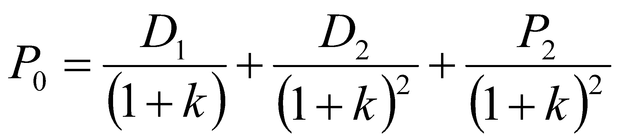

де
Р – ціна акцій
D – сума дивідендів, грн.;
k – ставка прибутковості, %.

Порівняльна характеристика цінних паперів
Види цінних паперів  Ознаки | Акції | Облігації | Ощадні сертифікати | Векселі | Казначейські зобов’язання
Емітент
Термін обігу
Вид доходу
Переваги для емітента
Переваги для інвестора
Недоліки для емітента

Недоліки для інвестора

